Министерство образования Республики Беларусь

Учреждение образования

Белорусский государственный университет информатики и радиоэлектроники

Инженерно-экономический факультет

Кафедра экономической информатики

Дисциплина: Системы и технологии интеллектуальной обработки данных

ОТЧЕТ

по лабораторной работе №4

на тему

**создание отчетов в tableau**

|  |  |
| --- | --- |
| Выполнил: | Студент группы 772302  М.О. Грицкевич |
| Проверил: | Ассистент кафедры ЭИ  А. А. Кунцевич |

Минск 2020

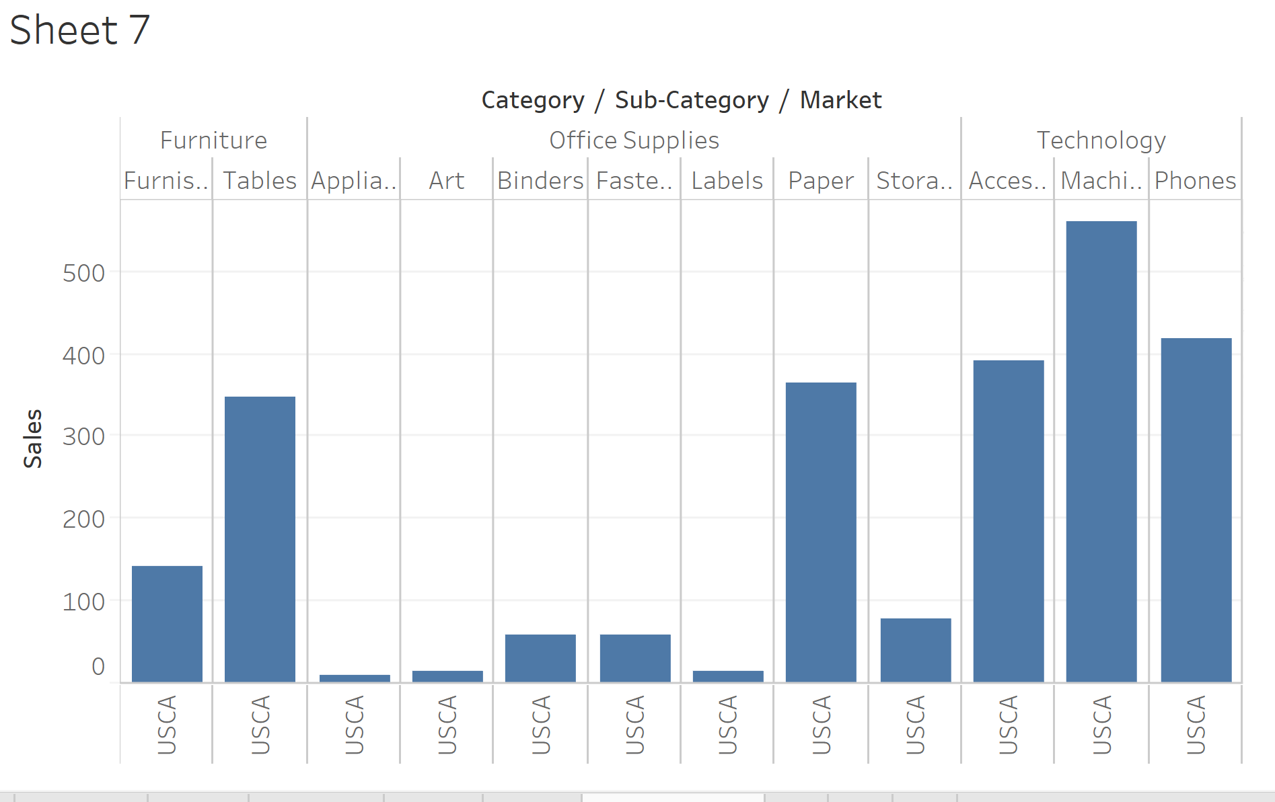

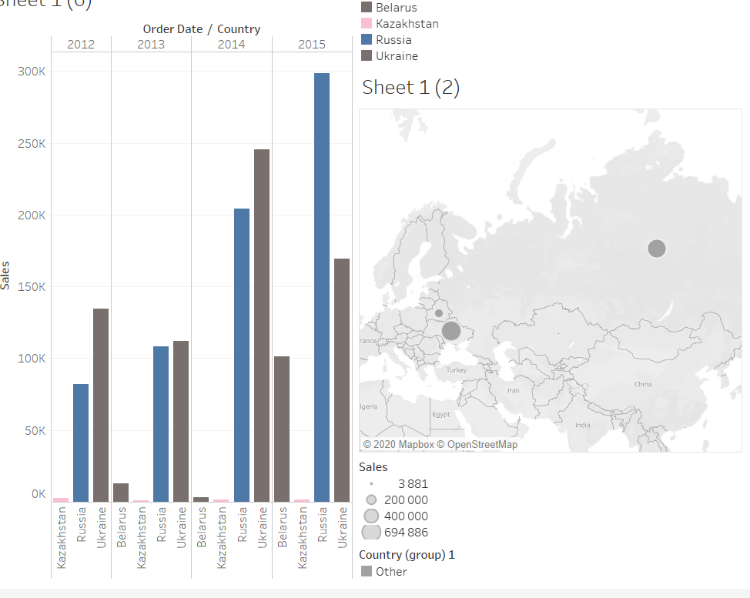

Отчет по техасу

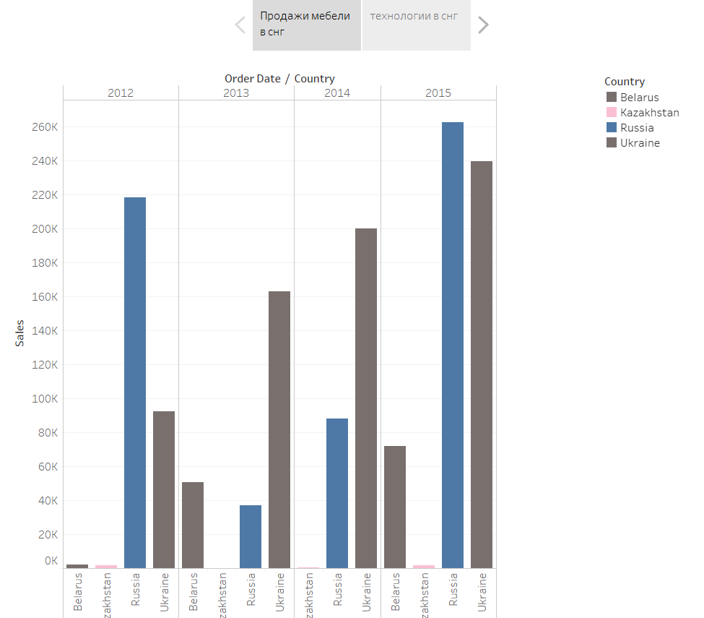

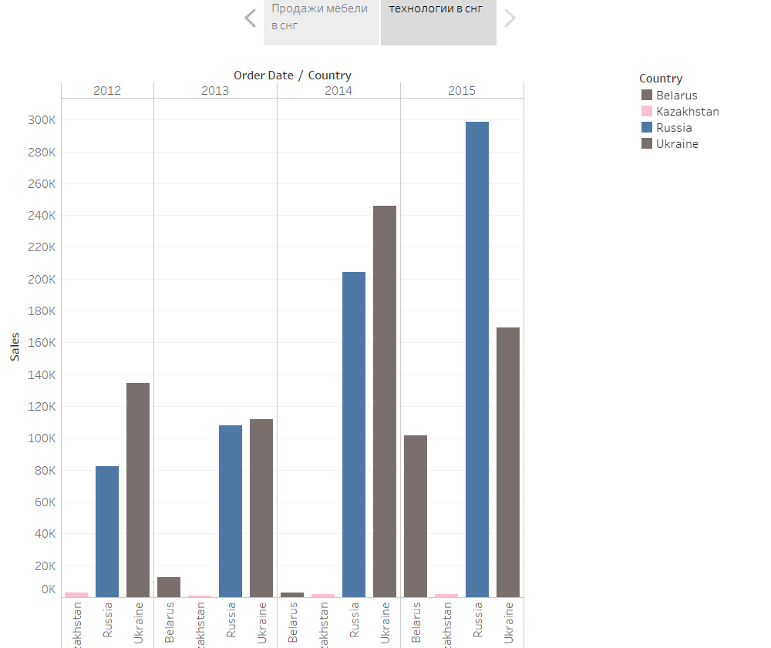

Первая и вторая страницы истории